

**SAOBRAĆAJNI ODSIJEK SMJER:** **SVI SMJEROVI** **Školska godina:** **2022/2023**

**Predmet: TRANSPORTNA SREDSTVA I UREĐAJI**

**RJEŠENJA ISPITNIH ZADATAKA DEVETOG ISPITNG ROKA održanog 13.10.2023.god.**

**ZADATAK 1:**Teretno motorno vozilo za prevoz kontejnera sopstvene mase *m=4990* [*kg*], kreće se po betonu lošeg kvaliteta po „Wolf-u“, sa sljedećim karakteristikama: maksimalna efektivna snaga od *Pemax=60* [*kW*],  [*rad/s*], *KM=1,23*; =*1,78*; *iI=6,0* ; *iV=1* , te ostalim podacima: ; *rd=0,355* [*m*]; *i0=4,5*; *KA=1,367* [*Ns2m-2*], u I stepenu prenosa. (vozilo ima petostepeni mjenjački prenosnik).Potrebno je odrediti mogućnost savlađivanja uspona u prvom stepenu prenosa (*Rv=0*).

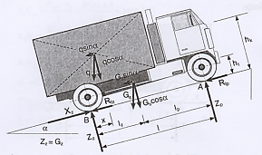

*Šema sila koje djeluju na teretno vozilo*

Za prvi stepen prenosa, sila na obimu pogonskih točkova je određena izrazom:





pa se dobija: 

Kako sila na obimu pogonskih točkova mora da savlada sve otpore tj.:



**gdje je:** , a 

dobija se: $F_{0_{1max}}=m∙g\left(f∙cosα+sinα\right)$

odnosno: $\frac{F_{0_{1max}}}{m∙g}-f∙cosα=sinα$

tj.: ${sinα}^{}=\frac{14242}{4990∙9,81}-0,02∙0,96=0,2717$ → odakle je: U = 28% tj. 

**ZADATAK 2:** Teretno motorno vozilo FAP 1314 sa motorom F-111A/107 [KW] radi u vrlo teškim uslovima rada i ima ugrađenu jednodiskosnu spojnicu (kvačilo) sa spoljašnjim prečnikom od 450 [*mm*] i unutrašnjim od 220 [*mm*]. Debljina azbesne obloge je 4-5 [mm] sa koeficijentom trenja 0,4. Na tarnu azbesnu oblogu djeluje 12 opruga. Vozač kamiona djeluje na papučicu spojnice silom od 127 [N] i preko poluga spojnice, čije dimenzije iznose: a1=650 [*mm*], a2=190 [*mm*], b1=90 [*mm*], b2=50 [*mm*], ostvaruje silu Fa. Potrebno je odrediti silu pritiska opruga na tarnu površinu?

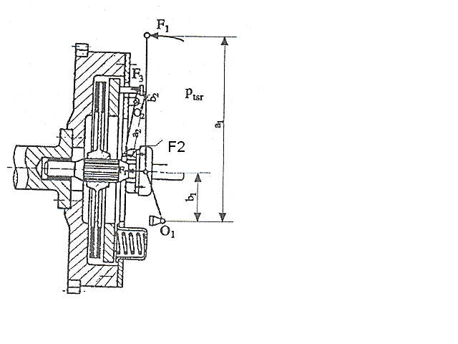

*Šematski prikaz spojnice (kvačila)*

Postavlja se momentna jednačina za tačku O1 i O2:

 →

**ZADATAK 3.** Nazivi osnovnih elemenata upravljačkog sistema:

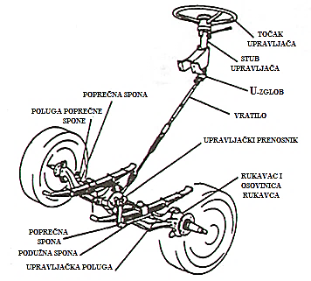

*Šematski prikaz elemenata upravljačkog sistema*

Rješenja zadataka izradio

predmetni profesor: Red. prof. dr Zdravko B. Nunić